嘉義縣 鹿草國民中學
110學年度雙語國家政策－口說英語展能樂學計畫
子計畫2-1：國民中小學英語日活動成果報告表
活動名稱 | Santa Is Looking for Rudolph | 辦理日期 | 110.12.22-24
辦理地點 | 鹿草國中 | 參加人數 | 192
成果摘要-活動內容介紹及特色說明  (列點說明) | 本系列活動有二：  - Wishes on Pine Needles  - 英文願望卡：在外師的課，經過老師的搭鷹架指導，全校學生皆以英文寫於許願條上。  - 許願條為綠色針葉狀，將全校的許願條蒐集、排列成鹿草國中獨一無二的聖誕樹。  - Christmas pair-up  - 此為中英配對遊戲：學生手上握有聖誕老公公的圖卡(有英文單字)，去尋找校園內相對應的麋鹿卡(有單字的中文意思)。配對成功，並且找英文老師或外師，正確唸出英文單字的學生可以領小禮品。  - 配對成功的小卡由獲獎學生親自張貼於文化角，成為節慶布置的一部分。增添文化角的互動性，且讓學生對於該區的布置有參與感。  - 學生在走經集合場時，會駐足欣賞節慶布置，亦能看到這些單字。  - 寓教於樂：結合節慶，讓學生在歡樂的氣氛下學習單字。  - 結合國際教育：配對遊戲中包含國家中英文名字配對，國家名字皆來自「我和世界的孩子不一樣的生活」這本書的介紹。因全一年級都有國際教育的課程，所以都認識這些國家名字。  - 單字範圍皆為課堂中所學，希望學生能應用所學。
檢討或建議事項 | - 期許配對遊戲可以在之後的英語活動從單字層面延伸成句子，提升學習層次。  - 提早與全校教師溝通，讓更多老師能鼓勵學生參與活動開口說英文。
照片說明（4-10張）

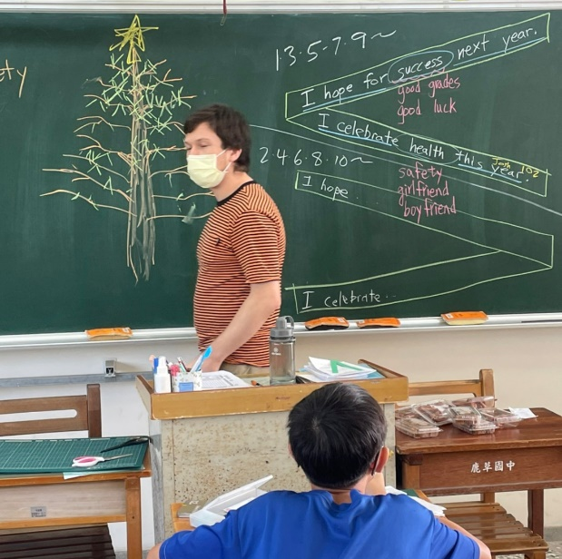 | 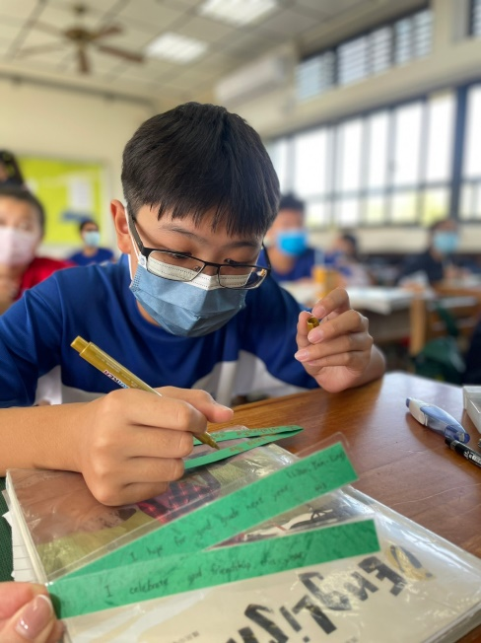
外師搭鷹架引導學生用英文表達願望 | 學生自行書寫願望條
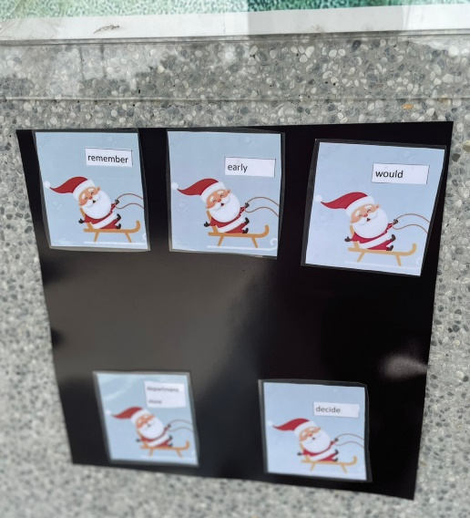 | 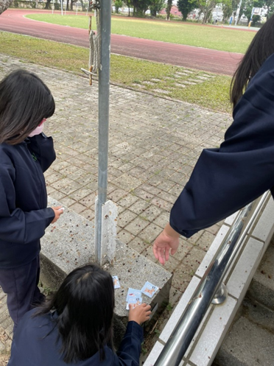
各班門口的Santa英文單字卡 | 學生瘋狂尋寶校園各處的「麋鹿」
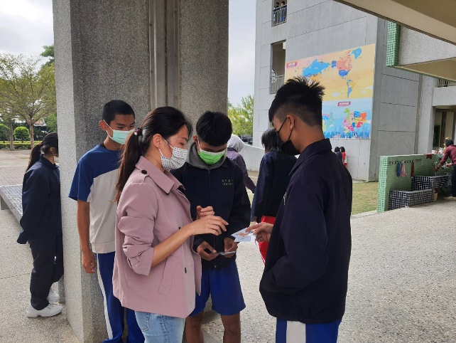 | 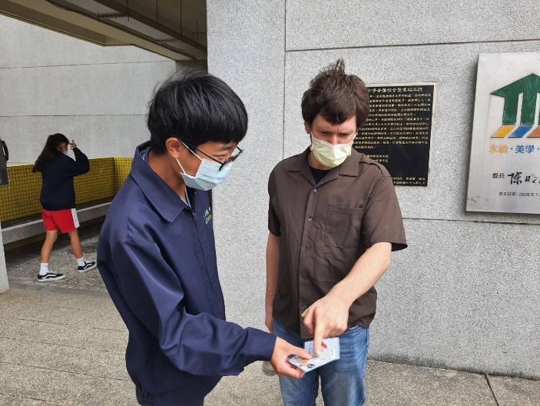
配對成功要唸出該單字 | 學生迅速找到單字配對
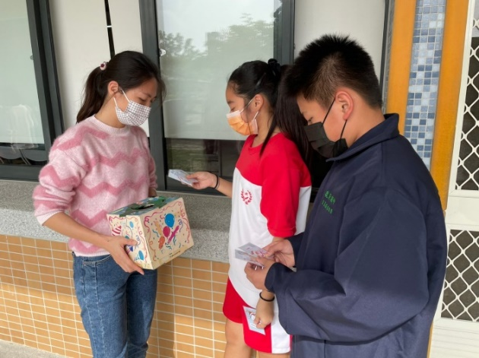 | 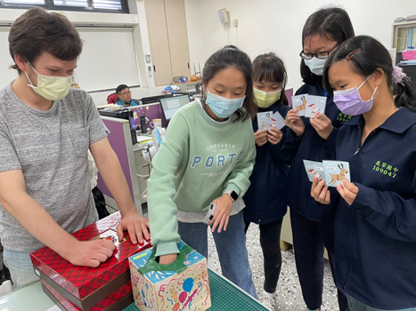
為了拿獎渾身解數的學生 | 單字配對成功者獲抽獎機會一次
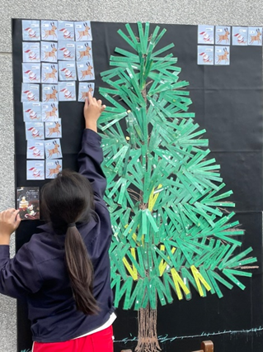
獲獎學生親自布置聖誕樹 | 學生放學時駐足於聖誕樹前
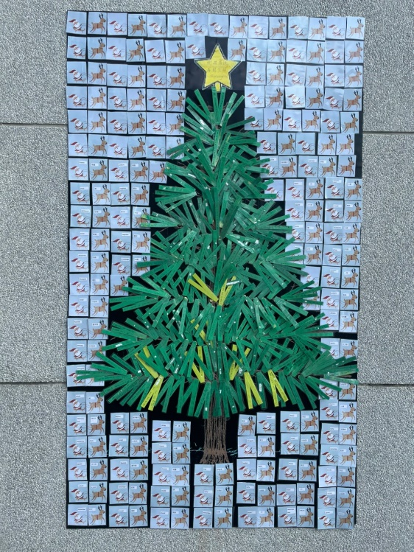 | 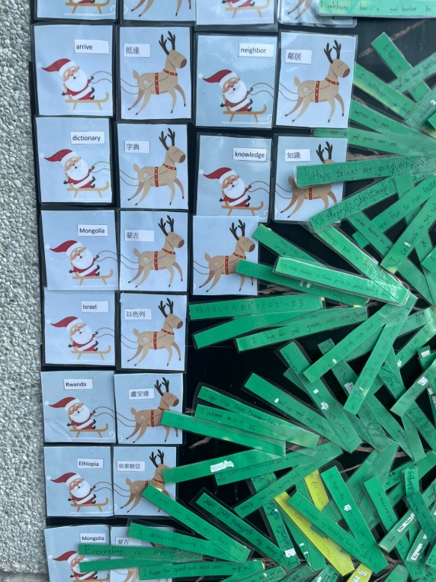
文化角聖誕布置全貌 | 中英單字配對與英文許願「葉」

